※下線箇所は、第36回審議会及び第４回作業部会を踏まえての修正箇所

資料　２－１

大阪における今後の住宅まちづくり政策のあり方（中間とりまとめ案）

**住まうビジョン・大阪**

**（案）**

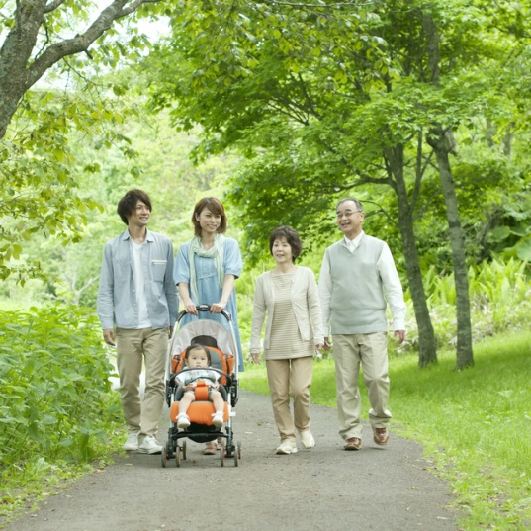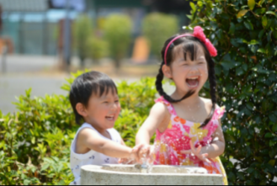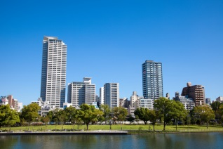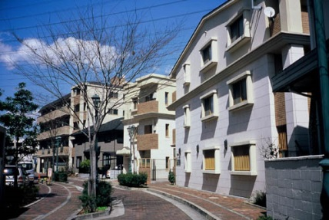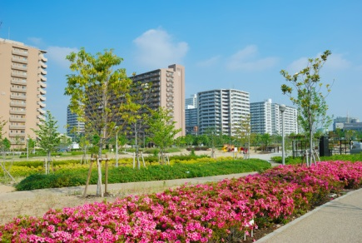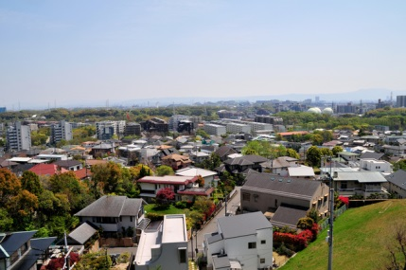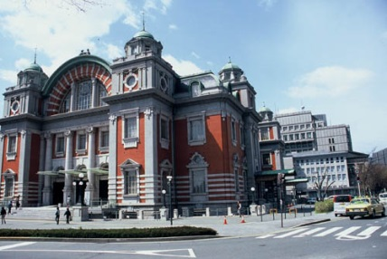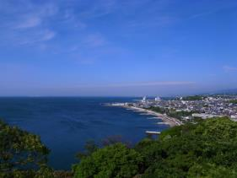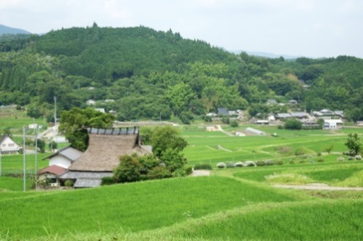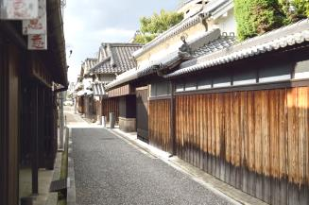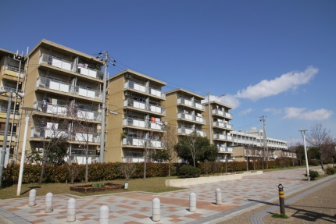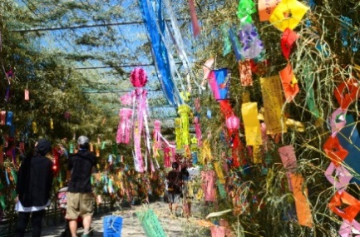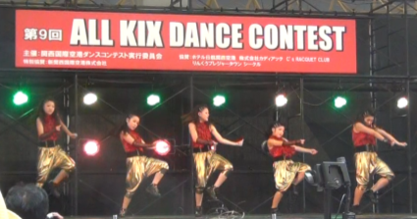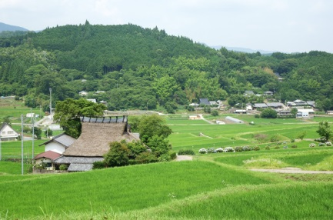

大阪府住宅まちづくり審議会

**はじめに**

「住まう」は、働く、学ぶ、遊ぶ、交流するといった、人々のくらし・あらゆる活動の原点であり、都市活力の中核を担うものです。

「住まい」は、人々のくらしを支える最も重要な装置であり、あらゆる活動の拠点であるとともに、「都市」の重要な構成要素の一つです。

「都市」は、住まうをはじめとした、人々のあらゆる活動の舞台です。

このように、「住まいと都市」は、人々のくらしに不可欠なものであり、人々が安全・安心で豊かにくらすことができるか否かは、そのあり方にかかっています。

都市の活力の源は「人」です。「住まう」をはじめとした、人々のあらゆる活動が都市の活力を生み出しています。

たくさん、多様な人々が住まい、訪れる都市では、人々の活発な交流により、コミュニティや地域力が強化され、安全・安心が確保されるだけでなく、絶えずイノベーションが生み出され、活力と魅力あふれる都市が形成されます。

大阪が活力を維持・発展させるとともに、人々が安全・安心に豊かにくらすことができる「住まいと都市」を実現するためには、人口減少に歯止めをかけ、たくさん、多様な人々が住まい、訪れる都市を創造する必要があります。

これまで大阪府では、住宅確保要配慮者の居住の安定確保や住宅・建築物の耐震化、密集市街地の再整備など、特に、府民の安全・安心確保に重点を置いた取組みを展開してきました。

これにより、居住支援協議会の設立や民間事業者による高齢者向け住宅の供給、耐震化率の向上などの一定の成果はみられるものの、依然として、安全性が確保されていない住宅や地震時等に著しく危険な密集市街地が存在するなど、府民の安全・安心確保に向けて、課題は多く残っています。

**1**

しかしながら、人口構造が大きく変化し、活力の低下がますます懸念される中、安全・安心確保を達成した後に、活力・魅力を生み出していくという今までの考え方では、大阪が活力を取り戻し、人々が安全・安心で豊かに暮らすことができる住まいと都市の実現は、難しくなってきています。

むしろ、「活力・魅力が生み出され、多様な人々が活発に交流することにより、安全・安心が高まる」、あるいは、「一定水準未満のストックが存在しない安全・安心な状態が、活力・魅力を生み出す」といった、「活力・魅力」と「安全・安心」が相互に作用し合い、響き合うような政策展開が求められています。

このため、今後の住宅まちづくり政策においては、これまでの府民の安全・安心確保の取組みの継承・発展はもちろんのこと、多様な人々を惹きつける活力と魅力あふれる住まいと都市の実現に向けた取組みがより一層必要となります。

この「住まうビジョン・大阪」は、大阪府住宅まちづくりマスタープランの改定にあたり、平成27年３月に大阪府知事より諮問された事項に対して、これまでの審議会及び作業部会での議論の中間とりまとめとして、大阪がめざすべき将来像や、今後の住宅まちづくり政策の大きな方向性を示すものです。

本審議会では、今後も議論を重ね、大阪らしい住宅まちづくり政策のあり方について、具体的な施策の方向性を含め、答申をとりまとめていきます。

平成27年８月

大阪府住宅まちづくり審議会

**大阪がめざすべき将来像**

**2**

**1**

**住まうなら大阪！**

**～たくさん、多様な人々が住まい、訪れる“居住魅力満載都市”の実現～**

都市の活力の源は「人」です。人々のあらゆる活動が都市の活力を生み出しています。

日本全体が超高齢化・人口減少社会を迎える中、大阪が関西、日本の成長をけん引する大都市としての役割を果たすとともに、府民一人ひとりが安全・安心で豊かにくらすためには、人口の減少に歯止めをかけ、たくさん、多様な人々が住まい、訪れる都市を創造していく必要があります。

関西は、歴史・文化をはじめとした多様な資源や都市機能を有する府県が、鉄道等を中心として緊密にネットワーク化された都市構造を有しています。

大阪は、その中核を担う大都市であり、あらゆる都市機能や多様な人材が集積する都心部、鉄道駅を中心とした様々な機能を有する市街地、良好な住環境を備えた住宅地や豊かな自然に囲まれた農山漁村などの多様な地域を有する都市です。

さらに、働く場が豊富で、職住の近接性や生活利便性が高いといった大都市としての魅力と、大都市でありながら、人情味ある府民性、身近に豊かな自然や歴史・伝統文化に触れることができ、くらしやすいという魅力を兼ね備えています。

そんな他の大都市にはない大阪ならではの魅力を存分に活かし、「住まうなら大阪！」と思えるような、たくさん、多様な人々が住まい、訪れる “居住魅力満載都市”を実現します。

**住宅まちづくり政策の基本目標**

将来像の実現に向け、人々のくらしの原点である安全・安心が確保されるとともに、快適さや豊かさを実感できる多様性と選択性を備えた、活力と魅力あふれる住まいと都市の実現をめざします。

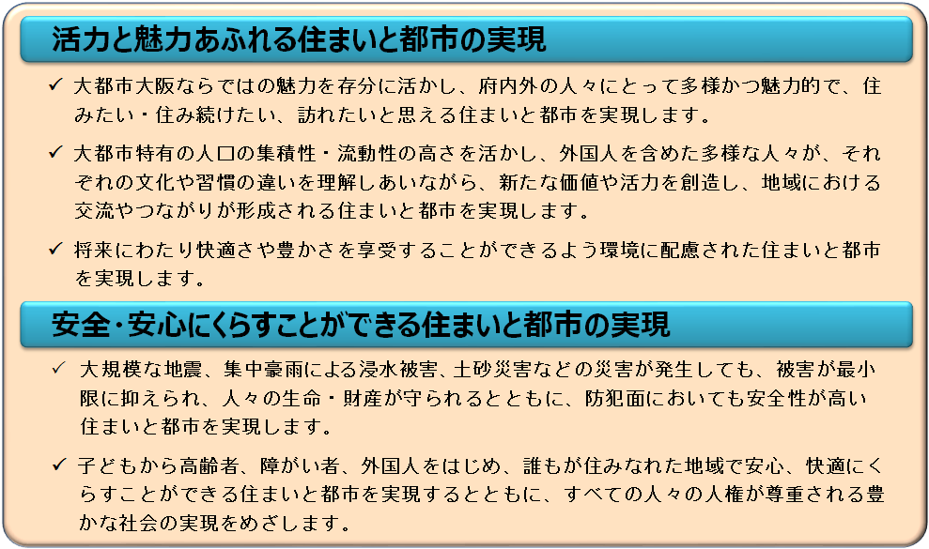

**3**

**住宅まちづくり政策の方向性・視点**

これまでの住宅まちづくり政策は、「安全・安心の確保」に重点をおいて展開されてきましたが、今後は、「活力・魅力が生まれることで、安全・安心が高まっていく」、あるいは、「安全・安心が確保されていることが、活力・魅力につながる」といった、「活力・魅力の創出」と「安全・安心の確保」の良き循環を生み出すような政策を展開していく必要があります。

**活力・魅力**

**の創出**

**安全・安心**

**の確保**

**良き**

**循環**

このため、今後の住宅まちづくり政策においては、これまでの「安全・安心の確保」の取組みの継承・発展はもちろんのこと、「活力・魅力を創出」する取組みをより一層積極的に展開する必要があり、以下の視点が重要となります。

**住まいの魅力だけでなく、都市の居住魅力を高める**

* これまでの住宅の質の確保や向上を目的とする住宅政策や身近な地域におけるまちづくりを中心とした取組みに加えて、地域のポテンシャルを活かし、大阪という都市全体の居住魅力を高めていくことが重要です。
* 都市の居住魅力を高めることで、住まいの魅力も高まっていくという好循環が生まれます。

**多様な人々が豊かさを実感できる住まいと都市を実現する**

* 低所得者や高齢者、障がい者など、住宅の確保に配慮を要する人々の居住の安全・安心の確保はもとより、これからの大阪を担う子ども・若者・子育て世帯や、外国人も含めた創造的な人材など、多様な人々が豊かさを実感できる住まいと都市を実現することが重要です。
* たくさん、多様な人々が住まい、訪れることで、活力・魅力が生み出され、さらに安全・安心が高まっていくという好循環も期待されます。

**府民一人ひとりが自分らしい住まい方「住まうビジョン」を描き、実現する**

* 居住魅力満載の都市を実現するためには、これまでの行政主導による取組みではなく、府民自らが主体となった取組みが重要です。

🗸　そのためには、府民一人ひとりが地域の担い手として意識を高く持ち、自分らしい住まい方「住まうビジョン」を描くとともに、ビジョン実現のために、住まいと都市の居住魅力を高めていくことが重要です。

🗸　行政には、これら府民が主体となった取組みをしっかりと支援する役割が求められます。

**4**

**「大阪に住まう」将来イメージ**

居住魅力満載の都市を実現するため、それぞれの地域が価値・個性を磨き、競い合い、居住魅力を高めることで、大阪の魅力を存分に活かした、多様な住まい方を実現します。

**大都市・大阪の圧倒的な魅力を楽しみながら住まう**

* 職・住・教育・医療などあらゆる都市機能や外国人をはじめとした多様な人材が集積し、クリエイティブな都市が形成され、大都市ならではの住まい方を満喫しています。
* 人にやさしい交通システムと豊かなみどりや水辺空間が備わり、住まう人、訪れる人にとって快適で、子どもものびのびとくらしています。
* エンターテイメントや歴史・文化・ファッションなど多様な資源を有する関西圏の中核を担う大都市であり、かつ、アジア・世界との玄関口である強みを活かし、関西・日本・世界のあらゆる魅力を満喫するくらしができます。

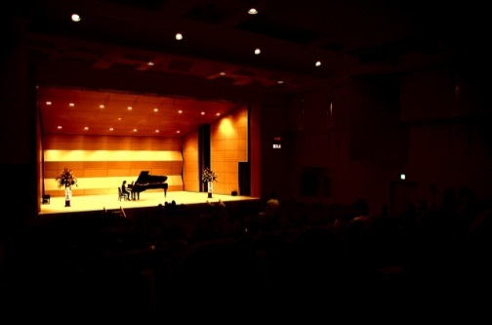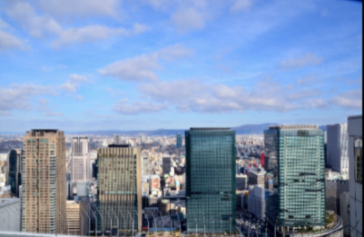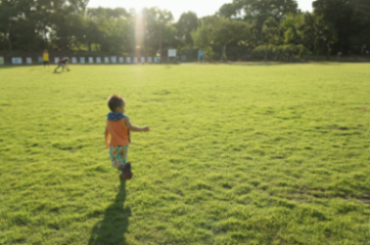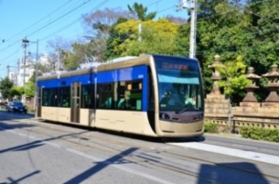



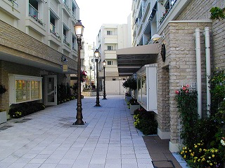

**大都市の魅力を楽しみつつ、落ち着いた住環境で住まう**

* かつて老朽化した木造住宅が建て詰まり、防災上危険だった地域は、安全性が確保され、みどり豊かな落ち着いた住環境を備えた都市へと生まれ変わっています。
* そこには、新しいマンションから昔ながらの長屋など、新旧多様で魅力的な住宅がたくさんあります。
* 都心にもアクセスしやすい立地を活かし、大都市の魅力を楽しみつつ、良好な子育て環境や老後も安心して住み続けられる環境の中で、豊かなコミュニティに支えられてくらしています。

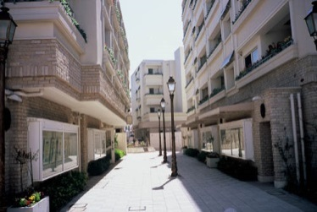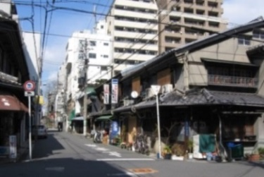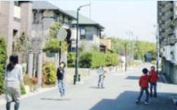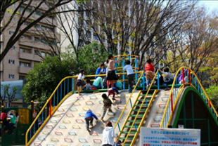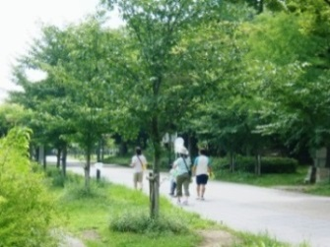

**5**

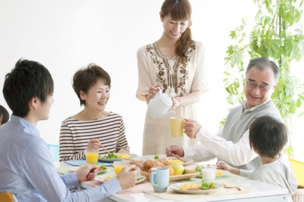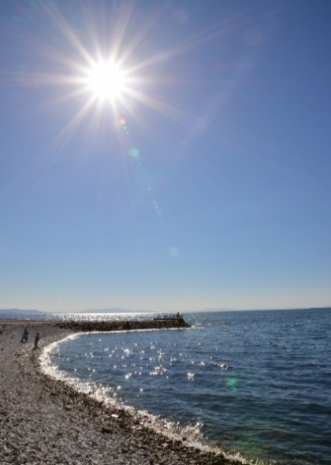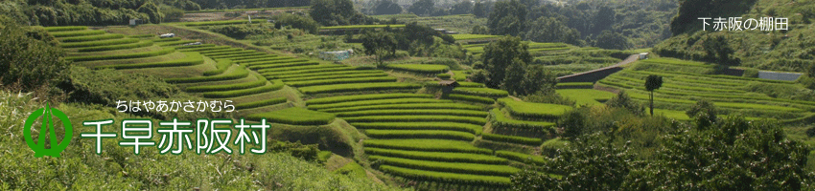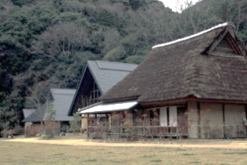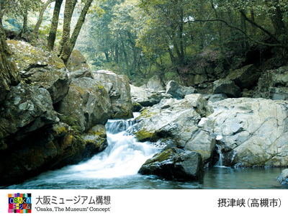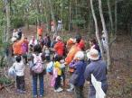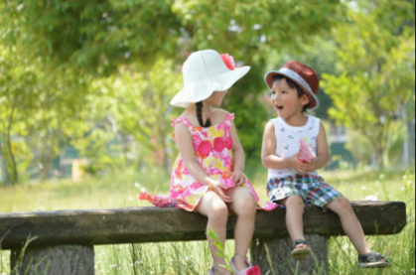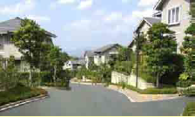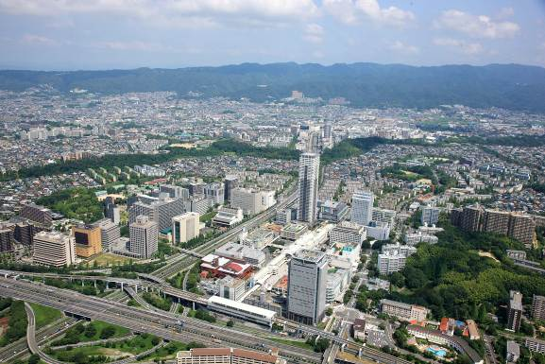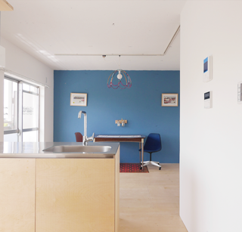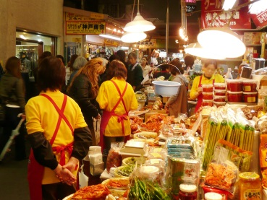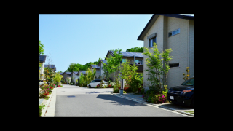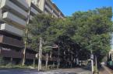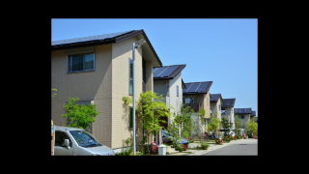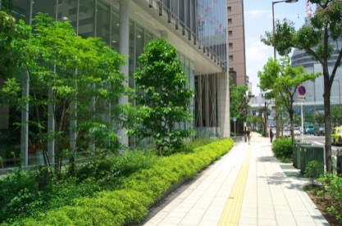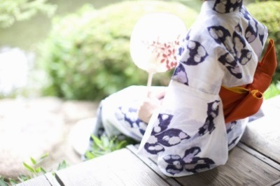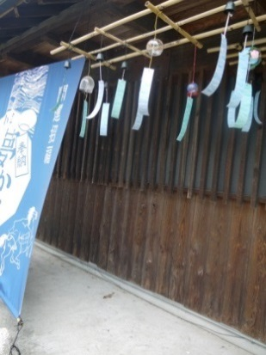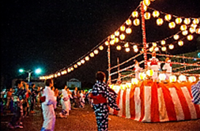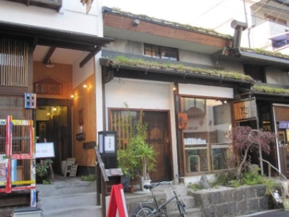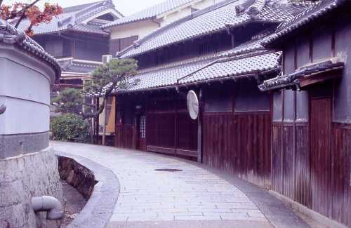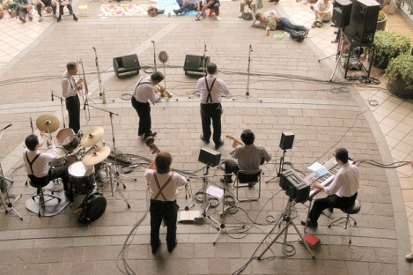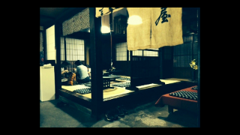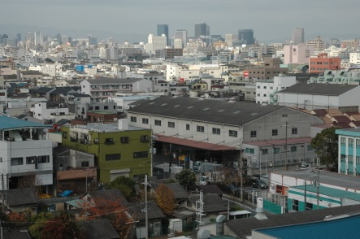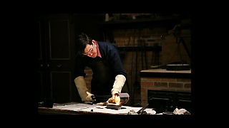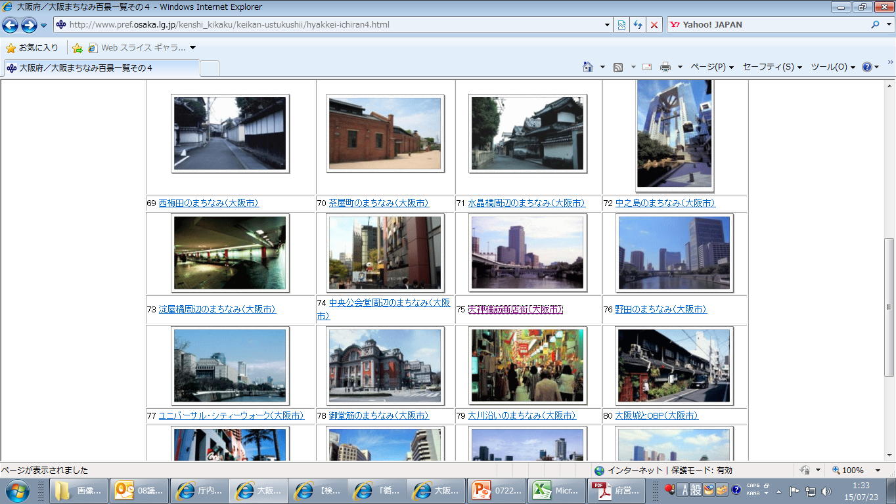

**大都市の中の農山漁村で、豊かな自然を満喫して住まう**

🗸 大都市の中の農山漁村で、農空間、海・山・川といった豊かな自然を満喫しながら、くらしています。

🗸 鉄道、道路などの交通利便性が高く、古民家などを活用したゲストハウスや住まいも充実しており、住み替え先としても、マルチハビテーション（二地域居住など）の住まいとしても、また、レジャースポットとしても楽しむことができます。

* 主要な駅を中心として、商業・業務施設や医療、福祉、子育てなど多様な機能が揃い、また、ベッドタウンと呼ばれていた住宅地にも、住まいの近くに働く、学ぶ、遊び場が充実しています。
* のびのび遊ぶことができる公園やみどりが整備され、友達や家族、豊かな地域コミュニティの中で、子どもたちが様々な経験をして、多様な人々と関わりながら、すくすくと育っています。
* 職住が近接しているので、子育てや家族団らんなどにも時間的ゆとりができ、子育てを楽しみながらくらしています。

**働く・学ぶ・遊び場充実、子どもいきいき、子育てを楽しみながら住まう**

**6**

* 高齢化率が高く、地域活力に課題を抱えていた公的賃貸住宅団地では、ストックを活用した魅力的なリノベーションや多様な住まいが供給され、活力層を含む様々な世代が住まうとともに、くらしを支える様々な機能が導入され、地域の核となっています。
* たくさん、多様な人々が住まい、つながることで、大都市でありながら、つながり豊かな包容力のあるコミュニティが一段と育まれるとともに、住民、民間事業者が主体となった居住支援などの先駆的な取組みも展開されています。
* そんな包容力のある大阪だから、安心して子どもを生み育てることができ、子どもからお年寄り、障がい者、外国人など誰もが、自分らしくいきいきとくらしています。

🗸 鉄道・バスなどの公共交通が充実し、住宅・建築物の省エネ化・長寿命化が図られるとともに、再生可能エネルギーの活用や都市緑化等が進み、環境にやさしい住まいと都市が形成されています。

🗸　また、限りある資源を循環的に使い、共有するくらし方や、大阪特有の海から山へ、山から海へと吹き抜ける「みどりの風」を感じるくらし方などが普及しており、環境にやさしく・調和してくらしています。

**環境にやさしく・調和して住まう**

**包容力のある大阪で、人のあたたかさに包まれて住まう**

**7**

* 失われつつあった歴史的な建築物やまちなみの価値が再評価され、きちんと保全・活用されるとともに、「上方文化」として知られる文楽や落語などの伝統芸能や地域の祭なども受け継がれ、あらゆる芸能や演劇が毎日どこかで開催されるなど、歴史・文化・芸術を楽しみながらくらしています。
* 町家や長屋をきちんと手入れして住まう、四季折々のくらしを楽しむといった住まい方や、リノベーションやコンバージョンしてカフェなどの店舗やミュージアムとして活用するなど、地域の魅力がより一層高まっています。

**歴史・文化・芸術を楽しみながら住まう**

**モノづくりとともに住まう**

* 良好な住環境と操業環境が確保され、世界的な企業からオンリーワンの町工場、伝統産業・地場産業まで、モノづくりの中小企業・職人がよりいきいきと活躍しています。
* 付加価値の高い新たなモノづくりも生まれ、職住一体・職住近接でくらしています。

**8**

**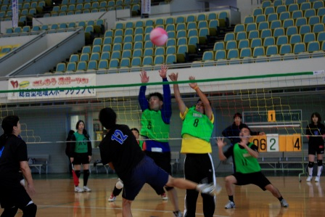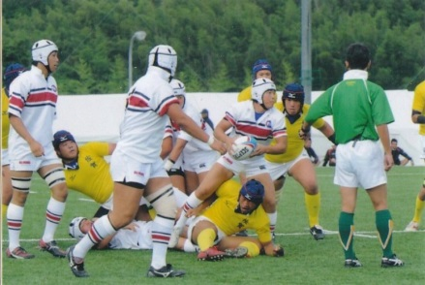****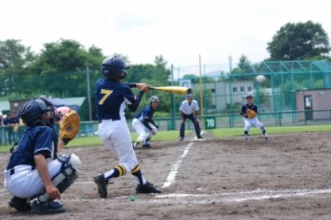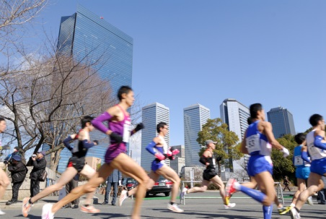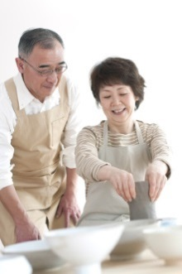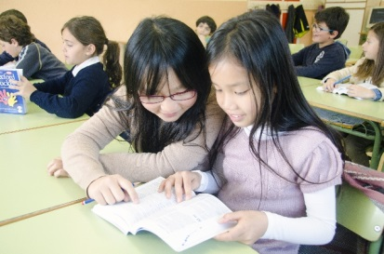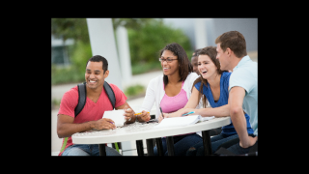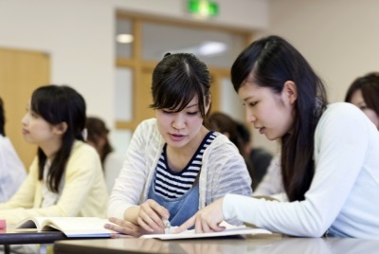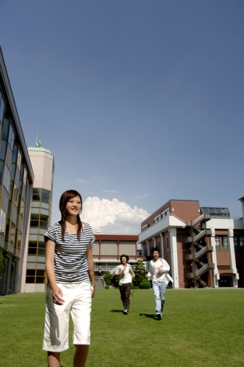**

**9**

* 野球、サッカー、ラグビーなどのトップスポーツの拠点となる競技場が集積し、地域スポーツや誰もが参加できるスポーツイベントなども豊富で、スポーツをする・みる・応援する機会にあふれています。
* 誰もが、プレイヤーや観客・ファンとして様々な立場でスポーツに参加しており、活気あふれる都市で、健康で明るく活力に満ちてくらしています。

**スポーツを楽しみながら、いきいきと住まう**

**学びとともに住まう**

* 初等中等教育をはじめ、国内トップクラスの大学から個性豊かな大学、専門学校やカルチャースクールなど、学びの場が充実しています。また、学校だけでなく、地域や家庭が子どもたちの学びを支えています。
* 子どもがのびのび学ぶ、学生生活を満喫する、働きながら学ぶ、リタイアしてから学ぶといった、多様な学びとともにくらすことができます。
* 学ぶ場が充実している大阪だからこそ、子どもや若者から高齢者まで様々な年代の人々が集い、交流し、都市に活気があふれています。

**住宅まちづくり施策の展開方針**

**民間が主体的・主導的に取り組むことができる環境を整えます**

* 魅力ある住まいと都市を創り出す主役は府民、NPO、民間事業者、大学などの民間です。これら民間が主体的・主導的に取り組むことができる環境を整えるため、行政は市場メカニズムが健全に機能するよう、市場環境の整備を行うとともに、地域活動の支援や公的資産の民間開放などを進めます。

**大都市大阪を構成する多様なストックの活用を重視した取組みを展開します**

* 住宅・建築物や都市インフラ、自然環境、歴史的風土・文化、多様な人材やコミュニティなど、ハードからソフトに至るまで、大都市大阪を構成する多様なストックを活かした取組みを展開します。
* 特に、住宅については、人々のくらしを支える最も重要な装置として、「命を守る」観点を重視し、必要最低限の安全性を確保することを徹底します。

**様々な分野、主体の政策と連携した取組みを展開します**

* 政策展開にあたっては、交通、環境、医療、福祉、教育、労働など、くらしを取り巻く各政策と連携した取組みを展開します。

**主な施策・取組み（例）**

**民間が主役の取組みの推進**

🗸 民間主導による大阪の再生　～「グランドデザイン・大阪」の推進～

🗸 医療拠点形成と公的資産の一体的活用を中心とした泉北ニュータウンの再生

🗸 住まいづくり・都市づくりを担う多様な人材の育成　　　　　　　　　　　　　　　　 　　　　　　など

**既存ストックの徹底活用**

🗸 空き家等遊休不動産を活用した居住魅力の向上

　　　～既存住宅ストックの流通・リノベーションの促進、コミュニティ形成の場づくり～

　　　～マルチハビテーションなど、多様な住まい方の普及～

🗸　公的賃貸住宅の改革とストックの活用

🗸　大阪の居住魅力の再発見・再構築　　～ビュースポット景観形成～

🗸　住まいと都市の安心・安全の確保

～住宅・建築物の耐震化促進、密集市街地の防災力向上～

～老朽危険空き家の適正管理・除却の促進～

～民間賃貸住宅ストックを活用した安全・安心な住まいの確保～　　　　　　　　　　　　など

**政策連携による居住魅力あふれる住まいと都市の形成**

🗸 スマートエイジング・シティの形成（医療・福祉政策との連携）

🗸 環境にやさしい住まいと都市の形成（環境政策との連携）　　　　　　　　　　　　　　　　　など

**10**